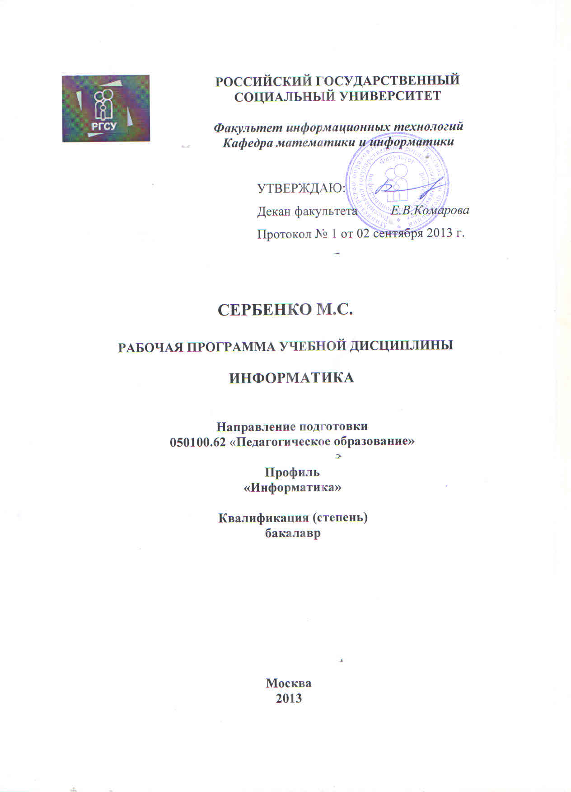
Рабочая программа учебной дисциплины «Информатика» подготовлена Сербенко Михаилом Сергеевичем, старшим преподавателем кафедры математики и информатики РГСУ.

Рецензенты:
- Кленина Людмила Ивановна, д.п.н., к.физ.-мат.н., доцент МЭИ
- Софинская Елена Николаевна, к.п.н., доцент РГСУ

Рабочая программа учебной дисциплины «Информатика» утверждена на заседании кафедры математики и информатики (Протокол № 76 от «28» августа 2013 г.).

Заведующий кафедрой математики и информатики Г.С. Жукова

1. Цели освоения дисциплины

Целями учебной дисциплины «Информатика» являются:
- углубление и систематизация базовых знаний студентов по теории информации, техническим средствам реализации информационных процессов, основам вычислительной техники, информационных технологий и информационной безопасности с последующим применением в профессиональной деятельности, формирование практических навыков работы с информацией с использованием компьютерных технологий;
- формирование представлений об основах современных информационных технологий;
- развитие аналитических, логических и абстрактных форм мышления, необходимых в сфере информатики и информационных технологий;
- овладение навыками современных образовательных и информационных технологий;
- усвоение студентами знаний о средствах и методах компьютерной обработки информации, приобретение практических навыков применения современных информационных технологий в профессиональной деятельности;
- получение знаний и формирование умений и навыков решения прикладных задач на персональных компьютерах;

2. Место дисциплины в структуре ООП

Дисциплина «Информатика» (Б2.Б3) является обязательной дисциплиной базовой части математического и естественно - научного цикла дисциплин основной образовательной программы бакалавриата.
Основой для изучения курса дисциплины «Информатика» являются знания и умения, соответствующие требованиям стандартов основного общего образования по математике, информатике и ИКТ, а также дисциплины «Математика» основной образовательной программы бакалавриата.
Дисциплина является базовой для курсов, использующих компьютерную технику, информационные системы и технологии, в том числе, для дисциплины «Информационные технологии в образовании» основной образовательной программы бакалавриата, а также для подготовки курсовых работ, дипломной работы и научных студенческих работ.

3. Компетенции обучающегося, формируемые в результате освоения дисциплины

Процесс изучения дисциплины направлен на формирование следующих компетенций:
- владеет культурой мышления, способен к обобщению, анализу, восприятию информации, постановке цели и выбору путей её достижения (ОК-1);
- способен логически верно строить устную и письменную речь (ОК-6);
- готов к взаимодействию с коллегами, к работе в коллективе (ОК-7);
- готов использовать основные методы, способы и средства получения, хранения, переработки информации, готов работать с компьютером как средством управления информацией (ОК-8);
- способен работать с информацией в глобальных компьютерных сетях (ОК-9);
- владеет одним из иностранных языков на уровне, позволяющем получать и оценивать информацию в области профессиональной деятельности из зарубежных источников (ОК-10);
- готов к толерантному восприятию социальных и культурных различий, уважительному и бережному отношению к историческому наследию и культурным традициям (ОК-14);
- сознает социальную значимость своей будущей профессии, обладает мотивацией к осуществлению профессиональной деятельности (ОПК-1);
- способен использовать систематизированные теоретические и практические знания гуманитарных, социальных и экономических наук при решении социальных и профессиональных задач (ОПК-2);
- способен к подготовке и редактированию текстов профессионального и социально значимого содержания (ОПК-6);
- способен использовать возможности образовательной среды, в том числе информационной, для обеспечения качества учебно-воспитательного процесса (ПК-4);
- способен разрабатывать и реализовывать культурно-просветительские программы для различных категорий населения, в том числе с использованием современных информационно-коммуникационных технологий (ПК-8);
- способен профессионально взаимодействовать с участниками культурно-просветительской деятельности (ПК-9);

В результате освоения дисциплины студент должен демонстрировать следующие результаты образования:
ЗНАТЬ | - базовые определения информатики, основные и составные структуры данных, используемые в компьютерных технологиях;  - основы организации современных компьютеров и их общие характеристики, тенденции развития устройств компьютера и компьютерных сетей, принципы организации использования средств вычислительной техники;  - состав программного обеспечения и сферы его применения;  - методы организации коллективной работы в компьютерных сетях;  - возможности сети Интернет для поиска и обработки данных и организации информационного обмена;  - проблемы информационной безопасности компьютерных систем и методы защиты информации;
УМЕТЬ | - работать на персональном компьютере в среде одной из операционных систем;  - эффективно использовать возможности современных компьютеров, компьютерных сетей и программных средств для решения прикладных задач, возникающих в процессе обучения в вузе и в ходе будущей профессиональной деятельности;  - формулировать требования и принимать обоснованные решения по выбору аппаратно-программных средств для рационального решения задач, связанных с получением и преобразованием информации;
ВЛАДЕТЬ | - подготовкой сложных иллюстрированных текстовых документов, решения расчетных прикладных задач, создания и обработки реляционных баз данных, подготовки электронных презентаций с использованием офисных программных продуктов (MS Word, MS Excel, MS Access, MS PowerPoint);  - работой со справочно-поисковыми системами;  - коллективной работы в локальной компьютерной сети и глобальной сети Интернет;

4. Объём дисциплины и виды учебной работы
Общая трудоемкость дисциплины составляет 2 зачетные единицы, 72 часа.

